خواب در سالمندان: بار، تشخیص، و درمان

بی خوابی معمولا در جمعیت مسن دیده می شود و با پیامدهای اجتماعی و اقتصادی متعدد فرد همراه است. بیماران مسن بیشتر احتمال دارد که از بیخوابی مزمن رنج ببرند، با دشواری حفظ خواب نسبت به مشکل در شروع خواب. مدیریت بی خوابی در این بیماران نیاز به ارزیابی بسیار دقیق و گنجاندن پزشکی زمینه ای یا وضعیت روانی دارد. مداخلات غیر دارویی در بیماران مسن، به خصوص استفاده از رفتار درمانی، موفقیت آمیز بوده است. معمولا تجویز داروها نیز موثر بوده است، هر چند آنها دارای محدودیت هستند. عوامل جدیدتر در بی خوابی برای کارآیی خوب و ایمنی در افراد مسن حال حاضر تحت بررسی هستند. بررسی زیر ارائه دهنده مطالعات بالینی، نتایج این تحقیق، و دستورالعمل های بازیابی شده از مجلات همکار در گروه با استفاده از پایگاه داده جستجوی شرایط افراد مسن، temazepam، ترازودون، zolpidem، zaleplon، بی خوابی، و شیوع و تاریخ های 1980 تا 2003 است. علاوه بر این، مورد جدیدتر پژوهش با عوامل در حال ظهور گنجانده شده برای تکمیل است.
(الگوریتم پریم مراقبت از همنشین روانپزشکی دانشگاه علوم J 2004، 6:9-20)

بی خوابی وضعیتی است که در جمعیت کلی تحت شناخت، تحت تشخیص و تحت درمان است. با وجود یک شکایت شایع در میان افراد مسن (65 ساله سال و بالاتر)، اختلالات خواب به ندرت به طور سیستماتیک تشخیص و درمان می شود، حتی توسط متخصصان سالمندان.2 بی خوابی در میان افراد مسن به دلیل شیوع گسترده آن یک مشکل جدی است و چون که خواب ضعیف می تواند عواقب زیان آوری برای بسیاری از جنبه های حیات و انعطاف پذیری مورد نیاز برای پیری موفق داشته باشد.3 اختلالات خواب در میان افراد سالمند با عوارض قابل توجه، مرگ و میر و افزایش خطر ابتلا همراه است .4، 5 بی خوابی نیز در ارتباط با خطر ابتلا به زوال قرار دارد .6 حفظ خواب، به جای شروع خواب، رایج ترین مشکل در میان افراد مسن با اختلال در خواب گزارش شده است ، 7،8 و می تواند عواقب جدی داشته باشند. 8،9 با این حال، در حالی که طیف وسیعی از گزینه های درمانی وجود دارد، در حال حاضر عدم وجود عوامل فارماکولوژیک وجود دارد که ارائه دهنده ترکیب بهینه از مزایای درمانی می باشد. نتایج دارویی ایده آل شامل شروع، حفظ خواب بهبود یافته بدون اثرات باقی مانده در روز بعد، و عملکرد ایده آل، بهبود در روز بعد می شود.

اپیدمیولوژی بی خوابی در سالمندان
در سال 1982، موسسه ملی پیری چند بررسی مرکزی و اپیدمیولوژیک را برای ارزیابی شیوع خواب در میان بیش از 9000 افراد مسن 65 سال و بالاتر انجام داد. گزارش شد که بیش از نیمی از این افراد سالمند (57٪) دارای برخی از اختلالات مزمن خواب هستند، در حالی که تنها 12 درصد از بی خوابی شکایت نداشتند.7 در میان همه شرکت کنندگان (N = 9282، متوسط ​​سن = 74 سال)، شیوع خواب مزمن، دشواری در آغاز یا حفظ خواب (43٪)، شب بیداری (30٪)، بی خوابی (29٪)، چرت زدن در طول روز (25٪)، مشکل افتادن در خواب (19٪)، بیدار شدن خیلی زود (19٪)، و استراحت پس از بیدار شدن (13٪) گزارش شد. پس از مطالعه گزارش سالانه میزان بروز در حدود 5٪، با حدود 15٪ از افراد مسن علائم خود در هر سال حل نمودند .10 بی خوابی مزمن در این جمعیت شایع تر است. بنیاد ملی خواب 1991 یک نمونه نماینده از 1000 آمریکایی 18 ساله یا مسن تر را تحت نظرسنجی قرار داد که به 6 گروه (18-24 سال تقسیم می شدند، 25-34، 35-44، 45-54، 55-64 و ≥ 65) و متوجه شد که 9٪ نمونه بی خوابی مزمن را گزارش می دهند در حالی که 20 درصد گروه ≥ 65 سال بی خوابی مزمن را گزارش می دهند که در میان تمام گروه های سنی بالاترین مقدار بود.

بار بی خوابی در سالمندان
بی خوابی متحمل بار مستقیم و غیر مستقیم قابل توجهی در جامعه می شود. هزینه های اقتصادی مستقیم بی خوابی در 13،9 میلیارد دلار در سال 1995،12 محاسبه شده و بررسی 1996 نشان داد که مجموع هزینه های مستقیم، غیر مستقیم، و مرتبط با اجرا تا $ 30 تا $ 35 میلیارد دلار در سال می رسد.
در حالی که هزینه های اقتصادی کلی بی خوابی به طور خاص در افراد مسن ارزیابی نشده است، مطالعات متعدد داده هایی را در تقسیم هزینه های مستقیم و غیر مستقیم و عوارض جانبی پارامترهای کیفیت زندگی در سالمندان فراهم کرده اند. بی خوابی ممکن است صدماتی، مانند افتادن، و تشدید شرایط بهداشتی موجود را تسریع نماید. در یک نظرسنجی از 1526 جامعه بزرگسال در سنین 64 تا 99 سال، مشکلات با " افت خواب در شب، "" بیدار شدن از خواب در طول شب "و" بیدار شدن از خواب در صبح " به طور قابل ملاحظه مربوط به تعداد افتادن ها گزارش شد. صدمات مربوط به سقوط بعدی، عامل مهمی برای سالمندان بود.4 برآورد نشان می دهد که 158 میلیارد دلار در هزینه آسیب اقتصادی زندگی در ایالات متحده، آسیب های مربوط به افتادن در مجموع 10 بیلیون دلار است.6
ارزیابی سال 1995 در مورد هزینه های خدمات مراقبت سلامت نشان داد که مراقبت پرستاری در منزل به بی خوابی در سالمندان تا مبلغ 10،9 میلیارد دلار (91٪ از تمام خدمات مراقبت های بهداشتی مربوط به بی خوابی، در میان تمام گروه های سنی) مرتبط می شود .12 اختلالات خواب در افراد مسن، و متعاقب آن اختلال خواب مراقبان، تلفات دقیق در حمایت از خانواده است. بیخوابی به عنوان یک عامل اصلی در تصمیم گیری های سرپرستان به منظور نهادینه نمودن، با 20.4 درصد 12 و 52 درصد 16 پذیرش برای مراقبت طولانی مدت به طور مستقیم مربوط به اختلال در خواب افراد مسن استناد شده است. بررسی 1855 از ساکنان سالمند شهری نشان داد که بی خوابی قوی ترین پیش بینی کننده در میان مردان برای مرگ و پرستاری خانه است. 5 بی خوابی نیز ممکن است به زوال شناختی کمک کند 17 و بی خوابی ناشی از اختلالات شناختی می تواند تشخیص زوال عقل دقیق را خراب کند و به کمتر از حد مطلوب و درمان تاخیر یافته منجر شود

تمرکز بر حفظ خواب
بی خوابی با مشکل در آغاز خواب (به عنوان مثال، یک مشکل شروع خواب)، حفظ خواب همراه است، با این حال، افراد مسن زمان بیشتری را در ابتدا نسبت به افراد جوان تر کمتر از 65 سال، در حفظ خواب صرف می کنند و در نتیجه علائم اولیه در این سنین هستند. Foley al.7 و همکاران گزارش نمودند که 49٪ از افراد مسن نشانه های حفظ خواب را تجربه می کنند (30٪ شاکی از بیدار شدن در طول شب ، 19 درصد شاکی از بیدار شدن خیلی زود)، در مقایسه با تنها 19٪ که بیماری سختی به خواب رفتن را تجربه می کنند.
این یافته ها در یک مطالعه که اقدامات عینی را مورد استفاده قرار داده تایید شده است. Webb2 اندازه گیری های دستگاه ثبت امواج الکتریکی مغز را برای 80 افراد سالم مسن تر (سن 50-60 سال) و گروه شاهد 32 فرد جوان (سن: 20-30 سال) مقایسه نمود. خواب در گروه مسن با بیداریهای مکرر و طولانی مدت تر مشخص شد (شکل 1). در میان مردان مسن تر، بیداری پس از شروع خواب، یک اندازه گیری قوی از حفظ ضعیف خواب که در این مطالعه به عنوان زمان (دقیقه) بیداری بعد از شروع خواب تعریف شد و به عنوان یک درصد بیان شد، در حدود 8 برابر نسبت به مردان جوان افزایش یافت (8.1 در مقابل 1.2، به ترتیب 8 برابر؛ P <.01). تعداد بیداری به مدت 5 دقیقه یا بیشتر در گروه های بزرگتر مکرر و طولانی مدت بود (1.4 در مردان و 0.9 در زنان، سن 50-60 سال 0.1 در مردان و 0.3 در زنان در سن 20-30 سال، P <.01 برای مقایسه در میان بزرگتر و
گروه جوانتر در هر دو جنس).
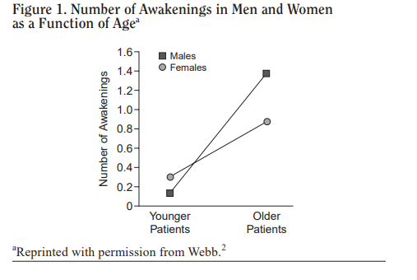
اختلال در حفظ خواب ، خستگی در روز و چرت زدن در میان افراد مسن رایج است و می تواند پیامدهای منفی بر روی عملکرد روز بعدی را داشته باشد. 8،9 بنابراین، نیاز ویژه ای به عواملی برای هدف قرار دادن هر دو مرحله شروع خواب و حفظ خواب بدون اثرات باقی مانده در روز بعد وجود دارد. بهبود در عملکرد روز بعدی می تواند تاثیر مثبت قابل توجهی در بیماران و مراقبان آنها داشته باشد.
ارزیابی و تشخیص
هیچ رهنمودی برای بی خوابی در افراد مسن در حال حاضر وجود ندارد که نشان دهد چقدر خواب برای افراد مسن طبیعی است، با این حال، تغییراتی که رخ می دهد و به تدریج پیشرفت می کند به خوبی ثبت شده است. ثابت شده که افراد مسن سالم در معرض ابتلا به صرف زمان بیشتری در بستر قرار دارند. .20 همچنین احتمال دارد آنها زمان بیشتری را در مرحله 1 (نور) خواب و زمان کمتری در خواب عمیق با موج کند صرف کنند. نفس کشیدن غیرعادی نیز در افراد مسن (بیشتر یا مساوی 65 سال) نسبت به بزرگسالان جوانتر شایع تر است.
شناخت مناسب از بی خوابی در بیماران مسن بسیار حیاتی است، با استفاده از شواهد توسط استفاده از درمان در این افراد. بررسی های اخیر برای افراد مسن نشان داد که 48٪ از یک یا چند روش برای خواب در سال گذشته استفاده نموده اند؛ 50 درصد این درمان محصولات بدون نسخه می باشد. 27٪ از افراد از محصولاتی چون 19٪ استامینوفن، 15 درصد از دیفن هیدرامین، و 13 درصد الکل استفاده می نمودند.
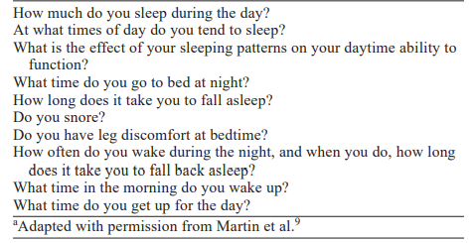
جدول 1. سوالات شامل هنگام تاریخچه خوابیدن در سالمندان بیمار
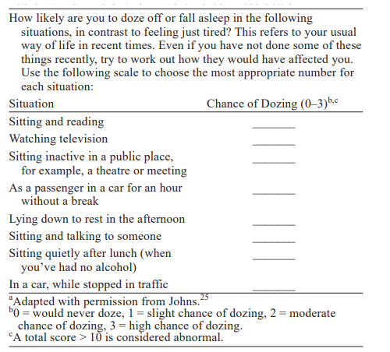
جدول 2. مثالی از مقیاس خواب آلودگی Epworth
چند پرسش باید برای تشخیص کافی بی خوابی در نظر گرفته شود (جدول 1)، که توسط مزمن بودن و علیت شکایت بی خوابی دنبال می شود. بی خوابی گذرا توسط مشکلاتی تعریف می شود که فقط در چند شب طول می کشد، در حالی که بی خوابی مزمن به عنوان مشکلات مداوم به مدت حداقل 1 ماه تعریف می شود.
از آنجا که شکایات خواب نسبتا در مردم شایع است، برای پزشک در نظر گرفتن 2 عامل اصلی مهم است: ماهیت واقعی شکایت و حضور از علل پزشکی یا روانپزشکی. برخی از بیماران مبتلا به مقدار کافی خواب دستیابی پیدا می کنند، اما آنها این کار را با چرت زدن در طول روز و یا به طور غیر معمول دیگر انجام می دهند. این بیماران ممکن است دارای سندرم فاز خواب پیشرفت کرده و یا به تاخیر افتاده ، 8 باشند نه بی خوابی، و به منظور ایجاد یک تصویر کامل از شکایت خواب بیمار، تاریخچه خواب کامل باید در نظر گرفته شود (نمونه پرسش های مهم در جدول 1 ذکر شده است). اگر هیچ اختلال مینیمم در عملکرد در طول روز وجود نداشته باشد (مانند حافظه مختل، چرت زدن ناگهانی ناخواسته، تغییرات خلق و خو، خواب آلودگی، و یا به خواب رفتن در هنگام رانندگی)، بیماران ممکن است به سادگی به اطمینان نیاز داشته باشند که علائم انها بخشی از پیری طبیعی است. پرسیدن این مورد اغلب مفید است که بیمار خاطرات خواب 2 هفته ای را حفظ می کند به طوری که حساب دقیق از عادات خواب می تواند ثبت شود. هم بسترها، منابع مفیدی از اطلاعات را می تواند اغلب در تشخیص ارائه دهند که و حساب های دقیق تر و قابل اعتمادتر از عادات خواب و بیداری را ارائه می دهد. بررسی دقیق پزشکی / خواب تاریخچه و سوابق دارو نیز باید برای اطمینان از تشخیص و درمان مناسب و برای حذف اختلالات بی خوابی خواب مانند آپنه خواب، سندرم بی قراری پاها، یا حرکات تناوبی پاها انجام شود. تاریخچه خواب همیشه باید شامل سوالات خاص را در مورد بیماری باشد در صورتی که انها مشکوک به این مورد باشند به عنوان مثال، سوال در مورد خروپف ممکن است به تشخیص آپنه خواب منجر شود و سوال در مورد ناراحتی ساق پا به تشخیص سندرم پاهای بی قرار کمک می کند
ارجاع و مشاوره باید موارد مشکوک به شرایط اولیه خواب و آپنه خواب را در نظر گیرد که با ان متخصص می تواند بهتر اختلال خواب را اداره کند. با کمال تعجب، افراد زیادی بی خوابی یا خواب آلودگی در طول روز را انکار می کنند. شکایت از خواب آلودگی در طول روز، همراه با علائم دیگر، باید اختلال اولیه خواب از قبیل آپنه خواب را مورد توجه قرار دهد. مقیاس خواب الودگی Epworth یک تست خواب آلودگی مدیریت شده برای خواب آلودگی بیمار است که می تواند در دفتر در کمتر از 2 دقیقه تکمیل شود. نمره بالاتر از 10 خواب آلودگی بیش از حد و حکم تحقیق بیشتر ، از جمله ارجاع به متخصص خواب را نشان می دهد (جدول 2).
اختلالات خواب در سالمندان اغلب برای بیماری مزمن موجود، ضعف فیزیکی کلی، بهداشت و درمان، و عوارض روانی اجتماعی ثانویه است. برای پزشکان برای ارزیابی اینکه آیا بی خوابی، وضعیت اولیه و یا ثانویه است، مهم می باشد. .9 وضعیت پزشکی یا روانپزشکی اصلی، و همچنین داروهای مورد استفاده برای درمان آن (به عنوان مثال، داروی قلب و عروق)، ممکن است باعث اختلال در خواب شود و کمک به خواب آلودگی در طول روز نماید. 10،26،27 علل شایع بی خوابی در سالمندان، در جدول 3 فهرست شده است.
داده های طولی به طور مداوم افسردگی را به عنوان یکی از قوی ترین عوامل مرتبط با بی خوابی مطرح می کنند 10،28،29 و در حالی که رابطه علی بین بی خوابی و افسردگی همچنان مبهم باقی مانده است، رد احتمال افسردگی در سالمندان بیمار با علائم بی خوابی مهم است. Beck Depression Inventory ، یکی از مقیاس های مفید بسیار، خوب و معتبر برای تشخیص افسردگی علائم بیماری است. نمره بالاتر از 10 افسردگی بالینی را نشان می دهد که ممکن است وجود داشته باشد و بمنزله بررسی دقیق تر افسردگی است (جدول 4).
با توجه به شیوع بالای بیماریهای همراه و استفاده از از داروهای تجویز شده همزمان در جمعیت سالمندان، ضروری است که درمان برای شناسایی و مقابله با هر بیماری زمینه ای، و همچنین پتانسیل برای تعامل با دارو و رژیم دارویی بیمار هدف اولیه باشد.
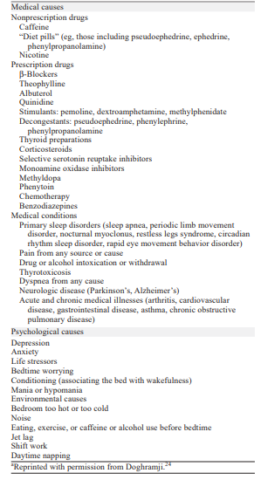
جدول 3. علل شایع بی خوابی
اگر چه تحقیقات محدود نشان می دهد که درمان علائم بی خوابی، وضعیت اولیه را بهبود می بخشد، تجدید علاقه در این زمینه، با برخی از نشانه ها وجود دارد که پرداختن به بی خوابی ثانویه ممکن است مزایای کمکی در درمان افسردگی داشته باشد و ممکن است کیفیت زندگی را در اختلالات زوال عقل و بیماری پارکینسون بهبود بخشد
مدیریت بی خوابی
درمان غیر دارویی
اکثر دستورالعمل های درمان توصیه شده که کنترل بی خوابی غیر دارویی را مد نظر قرار می دهند ، از جمله سلامت خواب و روش های رفتاری، به عنوان درمانی های حمایت استفاده می شوند. قواعد بهداشت خواب در جدول 5 ذکر شده است. تکنیک های رفتار درمانی، از جمله درمان رفتار شناختی ، ممکن است به تنهایی و یا در ترکیب با دارو درمانی مورد استفاده قرار گیرد و ممکن است به مدیریت دراز مدت بعد از قطع داروی بی خوابی کمک نماید. .33 کنترل محرک، آرامش عضلانی، و هدف متناقض معیارهای پزشکی خواب آکادمی آمریکا را برای حمایت تجربی روانی برای درمان بی خوابی، محدودیت خواب ، بازخورد زیستی، و درمان رفتارشناختی چند وجهی برآورده می سازد. اطلاعات مرتبط بسیار کمی وجود دارد که درمان رفتاری را در نظر گیرد اثر و وسعت استفاده از این درمان در تنظیم مراقبت های اولیه تعیین می شود.
درمان دارویی
درمان دارویی باید تغییرات فارماکوکینتیک و فارماکوکینتیک را در سوخت و ساز داروها که به طور معمول مرتبط با روند پیری است، به در نظر گیرد. احتیاط باید در انتخاب مناسب دارو و دوز دارو برای درمان بی خوابی در بیماران مسن صورت گیرد .35 داروهایی که شناخت و عملکرد روانی را مختل می کنند می توانند برای بیماران مسن نهادینه شده و برای کسانی که در جامعه زندگی می کنند، عواقب جدی داشته باشند.
استفاده از بنزودیازپین ها با افزایش خطر سقوط مرتبط است ،40-43 و غلظت بالاتر سرم بنزودیازپین در افرادی که نمی افتند ذکر شده است. به نظر می رسد افتادن در ارتباط با استفاده از بنزودیازپین ها کوتاه مدت و بلند مدت باشد. Cumming و Klineberg46 در بریافتندکه استفاده از temazepam با اثر نسبتا کوتاه ، شایع ترین استفاده از تمام بنزودیازپین ها برای درمان بی خوابی، 47 خطر سقوط افزایش می دهد. دیازپام نیز به عنوان یک عامل خطر برای چند سقوط در یک مطالعه شناخته شده است (نسبت شانس = 3.7، 95٪ CI = 1.5 به 9.3) 0.41 مطالعات اخیر نشان داده اند که دوز بیش از حد بنزودیازپین ممکن است یک عامل برجسته تر نسبت به نیمه عمر دارو باشد. مطابق با معیارهای Beers برای تعیین استفاده نامناسب از دارو در افراد مسن به طور بالقوه بنزودیازپین ها با اثر کوتاه تا متوسط ​​ (به عنوان مثال، temazepam) و zolpidem نامناسب در نظر گرفته می شود اگر از دوز حداکثر تجاوز شود. اگر چه تحقیق بسیار کمی برای استفاده از عوامل مانند temazepam و zolpidem در محیط طبیعی ارزیابی انجام شده است، بازنگری های اخیر از پروفیل های داروخانه از 2193 نفر محصور در خانه پیرتر از سن 60 سال انجام شد. از این افراد، برای 285 نفر دوز بیش از حد temazepam و zolpidem تجویز شد. مشخص شد که 28٪ نسخه های بنزودیازپین دارای اثر کوتاه تا متوسط ​​ و 60٪ از نسخه zolpidem از دوز حداکثر توصیه شده تجاوز نموده اند، 50 که نشان می دهد که دوز بیش از حد در واقع رخ می دهد.
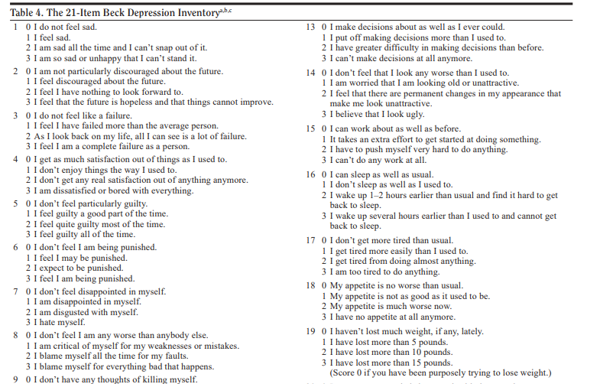
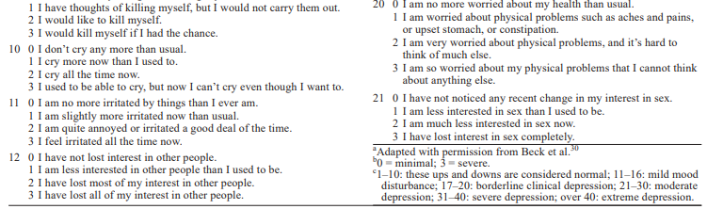
جدول 4. Beck Depression Inventorya 21ایتمی
با وجود افزایش خطر افتادن، بنزودیازپین ها و داروهای ضد افسردگی های عمومی (مانند ترازودون) در میان محبوب ترین طبقات داروها برای بیماران سالمند تجویز می شوند. 51 بنزودیازپین ها تنها برای داروهای قلبی در فراوانی تجویز ثانویه هستند و شیوع بالای دارویهای .50 ضد افسردگی وجود دارد. تجزیه و تحلیل نامناسب (به نفع خطر>) تجویز روانگردان ، با استفاده از داده ها از 1996 بررسی مراقبت های پزشکی و بیمارستان سیار ملی درمانگاهی ملی و بررسی مراقبت های پزشکی، تعیین نموده است که عوامل ضد افسردگی، داروهای صعبی ها و آرام بخش خواب آور شد و کلاس هایی از داروهای اغلب سرپایی تجویز برای بیماران سالمند تجویز می شود.
دستورالعمل های اجماع در مورد درمان بی خوابی مطرح شده در 1984 و در حال حاضر منسوخ توسط موسسه ملی بهداشت (NIH) به نظر می رسد تصمیم مدیریت غذا و داروی ایالات متحده (FDA) را برای محدود کردن نسخه ای از داروهای خواب آور به حداکثر 1 ماه تحت تاثیر قرار دهد.این محدودیت ممکن است به افزایش استفاده از داروهای ضد افسردگی برای درمان بی خوابی در میان پزشکان کمک نماید همانطور که شواهدی وجود دارد که بی خوابی مزمن اغلب به مراتب فراتر از 1 ماه همچنان ادامه دارد، به خصوص در بیماران مسن.55 این دستورالعمل ها، به طور جزئی، بر اساس کمبود پژوهش بررسی طولانی مدت ایمنی و اثر بخشی این عوامل فرموله شده است. با این حال، به تازگی، دو مطالعه برچسب-آزاد و دوسوکور ایمنی عوامل بدون benzodiazepine را در بزرگسالان و سالمندان بیمار مبتلا به بی خوابی مزمن اثبات نمود.
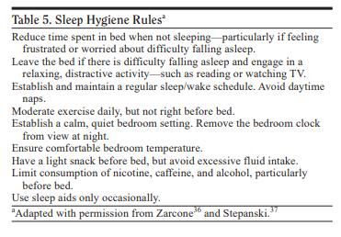
جدول 5. قوانین بهداشت خواب
در آینده، چنین یافته هایی می تواند در اعتماد به نفس افزایش یافته برای استفاده طولانی مدت از این داروها کمک نماید. بنابراین، در غیاب الگوریتم های به طور گسترده پذیرفته شده برای استفاده از داروهای خواب آور، عقل سلیم ایجاب می کند که داروهای خواب آور برای کوتاه مدت، تسکین علائم بیماری از بی خوابی گذرا، و برای تسکین کوتاه مدت بی خوابی مزمن در بیماران مبتلا و در بحران مربوط به وضعیت انها تجویز شود. بیماران مشتاق ممکن است تمایل داشته باشند تا برای تاخیر شروع درمان رفتاری برای بی خوابی اولیه و یا تاخیر شروع برای درمان بی خوابی ثانویه صبر کنند (به عنوان مثال، درمان ضد افسردگی ماژور). هیپنوتیز ممکن است، حداقل در ابتدا، در بیماران مبتلا به درد مزمن بی خوابی که مضطرب هستند و مایل به صبر کردن چند هفته ای هستند اجتناب شود تا ببینند ایا درمان های جایگزین کار می کنند یا خیر. هیپنوتیز می تواند عاقلانه بعداً اضافه شود اگر رویکرد اولیه ثمربخش نبوده باشد.
از لحاظ روند کلی در درمان بی خوابی، یک تجزیه و تحلیل 10 ساله از داده های دارویی از شاخص ملی بیماری و درمان (NDTI) نشان دهنده کاهش کلی در درمان دارویی بی خوابی از سال 1987 تا 1996،بود. NDTI، اطلاعات توصیفی در مورد الگوهای بیماری و درمان را در شیوه های پزشکی خصوصی ایالات متحده فراهم می کند و شامل 2790 مطب پزشکان از 24 تخصص پزشکی می شود. داروی خواب آور اشاره به 53.7٪ کاهش یافته دارد در حالی که ضد افسردگی اشاره به درمان بی خوابی 146 درصد افزایش یافته دارد. یک تغییر قابل توجه دور از استفاده از بنزودیازپین ها و در جهت تجویز داروهای ضد افسردگی و بدون benzodiazepine خواب آور وجود دارد. در سال 1996، داده های NDTI نشان داد که ترازودون و zolpidem اغلب برای درمان بی خوابی تجویز می شوند. Temazepam بنزودیازپین تجویز شده برای بی خوابی است.47 بنابراین، در الگوهای مورد استفاده، این بخش مربوط به بازنگری داده ها در temazepam، ترازودون، zolpidem، و جدیدترین بدون benzodiazepine-zaleplon برای درمان بی خوابی در افراد مسن است.
Temazepam
Temazepam در حال حاضر معمولا پرتجویزترین بنزودیازپین خواب آور برای بیخوابی است.47 به عنوان بنزودیازپین با اثر کوتاه، با حذف نیمه عمر از حدود 8 ساعت، دارای خطر کمتر وابستگی نسبت به benzodiazepines با اثر فوق العاده کوتاه است.59، 60 استفاده از Temazepam ، با این حال، با توسعه تحمل 61 همراه است و استفاده طولانی مدت در طول زمان، بیش از 4 تا 5 هفته. .59 برای سالمندان توصیه نمی شود. دوز استاندارد 30 میلی گرم / در روز تا 15 میلی گرم کاهش می یابد؛ همانطور که پیش از این اشاره شد ، الگوهای تجویز به طور معمول از توصیه های دوز و دوز بیش از حد بالا ممکن است خطر افتادن را افزایش دهد.
در مطالعات بزرگسال، temazepam دارای تاثیر عینی در حفظ خواب نشان داده نشده است.62-64 داده ها در مورد اثر بنزودیازپین ها در افراد مسن محدود هستند. 59 یک مطالعه در مقیاس بزرگ از 335 سالمند دچار بیخوابی نشان داد که temazepam به میزان قابل توجهی خواب ذهنی نهفته را در 1 و 3 و 4 هفته در مقابل پلاسبو کاهش می دهد و فقط به طور قابل ملاحظه ای مدت زمان خواب ذهنی را در طول 1 هفته افزایش می دهد استفاده از Temazepam به میزان قابل توجهی بروز خواب آلودگی بیشتر در طول روز (temazepam، 11.9 درصد در مقابل دارونما 3.6٪) و خستگی (temazepam، 6٪ را نسبت به دارونما، 1.2٪) از.65 به طور کلی، با وجود تجویز گسترده آن ، temazepam به عنوان دیگر بنزودیازپین ها به طور گسترده مورد مطالعه قرار نگرفته و نتیجه گیری بر اساس اکثر مطالعات موجود به واسطه سایز کوچک نمونه ها مختل شده است (18-78 نفر) .33،66،67 اگر چه ممکن است مشخص نباشد که چه مقدار از داده های عمومی در مورد بنزودیازپین می تواند در مورد temazepam خاصی باشد، بنزودیازپین ها به عنوان یک کلاس دارویی خطر ابتلا به عوارض جانبی، از جمله روز رخوت، تاخیر مختل شده و فراخوان فوری ،69-71 اختلال شناختی، 72-75 و خطر ابتلا به سوء استفاده و وابستگی را نتیجه می دهد. برای افراد مسن، بنزودیازپین ها به عنوان عامل خطر مستقل برای سقوط منجر به شکستگی استخوان ران گزارش شده است .48 در یک جامعه مطالعه تحت کنترل شامل 416 نفر افراد مسن، temazepam با افزایش نزدیک به 4-برابر در خطر شکستگی ران همراه بود .46 با توجه به خطرات و عواقب این آسیب پذیری ، بسیاری از محققان هشدار می دهند که باید در تجویز بنزودیازپین دارو برای سالمندان احتیاط شود.
ترازودون
ترازودون مشتق triazolopyridine شیمیایی و دارویی متمایز از داروهای ضد افسردگی دیگر است. مکانیسم دقیق عمل ترازودون نامشخص است. با توجه به ویژگی های آرام بخش آن، ترازودون به طور فزاینده بر ضد افسردگی در دوزهای 100 میلی گرم یا کمتر برای درمان بی خوابی تجویز میشود. نسخه ترازودون برای اهداف ضد افسردگی کاهش یافته است، در حالی که استفاده از آن به عنوان یک عامل برای بی خوابی به طور قابل ملاحظه ای توصیه می شود. حداکثر دوز قابل تحمل ترازودون برای بیماران سالمند برای درمان افسردگی عبارتست از 300 تا 400 میلی گرم / روز. نشان داده شده که فارماکوکینتیک ترازودون، عمدتا به دلیل کاهش متابولیسم اکسیداتیو در بیماران مسن تر وابسته به سن است. نیمه عمر ترازودون در بیماران مسن تر به طور قابل توجهی طولانی تر از 69 سال با در مقایسه با بزرگسالان جوانتر است (سن متوسط ​​24 سال) (11.6 در مقابل 6.4 ساعت بود)، و نرخ اجازه آن نیز به میزان قابل توجهی کاهش یافته اشت. این تفاوت احتمالا به علت وجود افزایش بیماری مزمن و ضعف و ناتوانی در افراد مسن است.
با وجود استفاده گسترده بالینی ترازودون، کمبود آزمایشات بالینی برای ارزیابی اثر آن در درمان بی خوابی و به طور خاص، در سالمندان جمعیت وجود دارد. اکثر مطالعات به بررسی اثر بخشی ضد افسردگی ترازودون در این جمعیت پرداخته اند. در یک مطالعه که اثر درمان ترازودون اولیه را بر بی خوابی در بیماران بالغ با سن 50 تا 70 سال (با سن متوسط 61 سال) بررسی نموده است، 9 بیمار، 150 میلی گرم / در شب به مدت 3 هفته ترازودون دریافت نمودند. هیچ گروه شاهدی وجود نداشت. در مقایسه با پایه، ترازودون کیفیت خواب ذهنی را در طول هفته 1 و 2 (در مقیاس آنالوگ بصری، p <.001) بهبود داد. اما نه در 3 هفته. هیچ بهبودی با استفاده از ترازودون در مورد اقدامات های هدف polysomnographic از زمان تاخیر شروع خواب یا کل زمان خواب، با وجود کاهش بیدار بودن بعد از شروع خواب وجود نداشت (P <.05). بی خوابی بعد از قطع ترازودون در شب دوم چشمگیر بود (P <0.05) 0.80 مطالعات دیگر به طور مداوم نشان داده است که ترازودون دارای اثر منفی ذهنی باقی مانده است، از جمله آرام بخش روز بعدی و بدتر شدن احساسات در خواب و یا بعد از آن. با توجه به پیامدهای مصرف فارماکوکینتیک ترازودون در سالمندان، قابل تصور است که بیماران مسن تر نسبت به بیماران جوان به احتمال زیاد از این اثر رنج می برند.
ترازودون با تعدادی از عوارض جانبی و تداخلات دارویی همراه است که ممکن است دارای مفاهیمی برای افراد مسن باشد. معمولا گزارش عوارض جانبی ترازودون بر اساس داده های مخلوط در جمعیت بزرگسالان عبارتند از: اختلالات گوارشی، یبوست (13.6٪)، تهوع و استفراغ (15.7٪)، سردرد (10.4٪)، تاری دید (8.3٪)، خشکی دهان (17.7٪)، و افت فشار خون (10.1٪) 0.84 سرگیجه و آرامش در 21.9٪ از بیماران. دیگر وقایع و رویدادهای جانبی سیستم عصبی نیز رایج است، مانند اضطراب و خستگی. گزارش شده است که پریازپام در سرعتهای 1 در 000 10 رخ می دهد و 1 در 1000، حتی در دوز 50 تا 100 mg/day.77، ثبت شده است.
متخصصان خواب، بر اساس شواهد این مشکل، مواردی را در مورد در استفاده گسترده ترازودون ابراز کرده اند. در یک بررسی بالینی، Ancoli نشان می دهد: "ایمنی و اثر بخشی آنتی هیستامین ها و ترازودون برای استفاده به عنوان خواب آور در سالمندان به اندازه کافی ارزیابی شده است و برای درمان بی خوابی در سالمندان توصیه نمی شود. "4 (p.S27): والش و شوایتزر نشان داده اند که " ترازودون معمولا در هر نسخه دارو برای بی خوابی تکان دهنده با توجه به کمیابی و گرانی اثر خواب آور استفاده می شود. "51 (p.374) علاوه بر این، بیانیه اجماع در سال 1990 NIH به این نتیجه رسید که ایمنی و اثر بخشی ترازودون برای استفاده به عنوان خواب آور در سالمندان مورد بررسی قرار نگرفته، و برای این افراد توصیه نمی شود. 86 اخیراً هیچ دستورالعملی آماده ای وجود ندارد. خواب آورهای بدون benzodiazepine
به علت عمر کوتاه، نیمه عمر، بدون benzodiazepine zolpide خواب آور و zaleplon عوامل موثری برای بهبود شروع خواب هستند، اما خواب را حفظ نمی کنند. نیمه عمر کوتاه ممکن است به کاهش شواهد ذهنی و عینی روز بعد در مورد اثرات باقی مانده مرتبط با zolpidem در بزرگسالان کمک نماید. در مقایسه با بنزودیازپین ها برخی از شواهدی تجربی وجود دارد که ممکن است خواب بدون benzodiazepine، در برخی از جمعیت های بیمار امن تر از بنزودیازپین ها باشد. برای نمونه، کسانی که در معرض خطر تنفسی قرار داشتند؛ تحقیقات بیشتری برای تایید این وضعیت لازم است. علاوه بر این، با توجه به اینکه بیماران مسن اغلب داروهای متعددی را مصرف می کنند، در نظر گرفتن فعل و انفعالات در درمان بی خوابی مهم است. به نظر می رسد به خطر کمتری از فعل و انفعالات در ارتباط با استفاده از zaleplon و zolpidem، وجود داشته باشد که احتمالا مربوط به تفاوت در سوخت و ساز xenobiotic است.
Zolpidem. Zolpidem عامل خواب آور بدون benzodiazepine در سال 1992 توسط FDA برای درمان کوتاه مدت بی خوابی تایید شده است. تصور میشود که این نشاندهنده انتخابی الزام آور تر از بنزودیازپین باشد در نتیجه از برخی از عوارض جانبی مرتبط با بنزودیازپین جلوگیری می کند. . ، Zolpidem، در فرم انتشار استاندارد آن، دارای نیمه عمر کوتاه (2.4 ساعت در بزرگسالان و 2.9 ساعت در افراد مسن) بدون هیچ متابولیت فعال است و در طی دوز تکراری جمع نمی شود. با توجه کاهش نرخ مرتبط با سن و حجم توزیع، دوز توصیه شده برای بیماران مسن از 10 میلی گرم / روز تا 5 میلی گرم / روز کاهش می یابد، با افزایش به 10 میلی گرم / روز در موارد شدید بی خوابی. با این حال، در عمل، اکثر بیماران مسن با دوز بالای حد 5-میلی گرم در روز تجویز می شوند. Golden و همکاران al.50 دریافتند که برای 75 مورد (60٪) از 125 نفر سالمند که پروفیل دارویی آنها بررسی شد، zolpidem در دوز بالای 5 میلی گرم / شب تجویز شد.
همانطور که در جدول 6، بسیاری از مطالعات zolpidem در افراد مسن با دوزهای 2 - 4-برابر بالاتر از دوز توصیه می شود که ممکن است باعث این مطالعات از دیدگاه بالینی کمتر آموزنده باشد و ممکن است دوز بالاتر را در بیماران مسن ترویج دهد.
علاوه بر این، استفاده از دوزهای بالاتر zolpidem پتانسیل عوارض جانبی را افزایش می دهد. در حالی که اثر دوز 5-میلی گرم برای شروع اقدامات خواب نشان داده شده است، شواهدی کمتر قانع کننده ای (یا عینی و یا ذهنی) از بهبود در اقدامات حفظ خواب و یا عدم وجود اختلال روز بعدی وجود دارد.
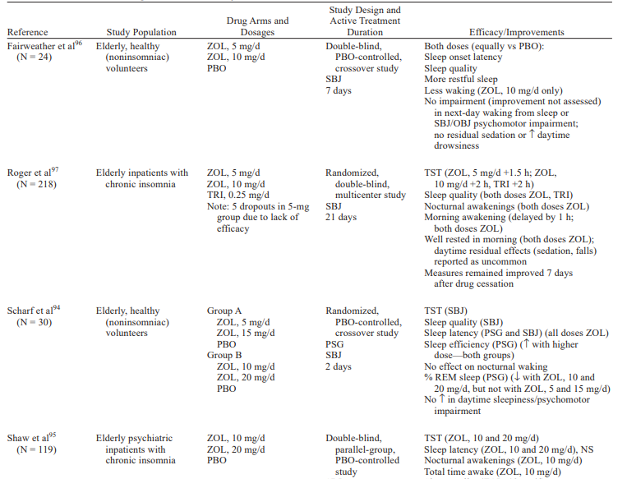
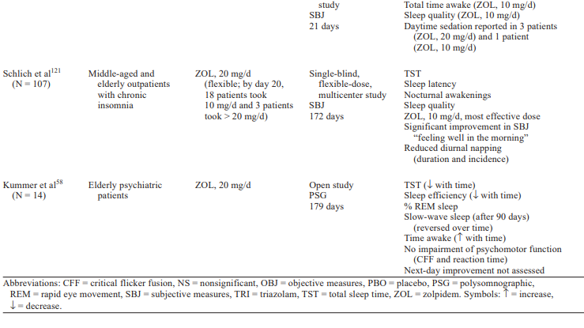
جدول 6. آزمایشات بالینی Zolpidem در سالمندان
چهار مطالعات، که شامل تعداد 391 بیمار می شود، در تحقیق MEDLINE شناسایی شدند، با استفاده از شرایط کارآزمایی تصادفی شده شاهددار، zolpidem، و سالمندان، به صورت تصادفی ، که بر اثرات zolpidem در خواب افراد مسن تمرکز می نمود (جدول 6) .94-97 در 1 به صورت مطالعه تصادفی، کنترل شده (و کوتاه مدت [2] شب) متقاطع که شامل اقدامات عینی، ضبط polysomnographic، اثرات دوز پاسخ با بهبود بیشتر در این خواب نهفته و بهره وری خواب در دوزهای بالاتر (15 و یا 20 میلی گرم) نسبت به دوز های پایین تر (5 یا 10 میلی گرم) . نشان داده شد. با این حال، zolpidem هیچ اثر هدفی را در مورد بیداری شبانه، اندازه حفظ خواب نشان نداد.94 دو مطالعه در بیماران بزرگسالان انجام شد که شامل اقدامات عینی می شود نشان داده شد که به نظر نمی رسد zolpidem در اقدامات حفظ خواب (تعداد بیداریهای شبانه و بیداری پس از خواب) موثر باشد. .89،98
در بررسی نوشته ها در مورد zolpidem ، Langtry و Benfield99 دریافتند که در حالی که zolpidem در دوز 5-میلی گرم و یا خواب نهفته بالاتر کاهش می یابد، دوز 7.5 میلی گرم یا بالاتر برای افزایش خواب نیاز است. مطالعات دیگری برای پیدا کردن افزایش قابل توجهی در مجموع زمان خواب با zolpidem، 5 mg. ناموفق بود. راجر و همکاران al.97 در ازمایش اندازه گیری ذهنی خود از 221 بیمار مسن گزارش نمودند که زمان تخمین زده شده خواب مجموع با zolpidem با 10 میلی گرم و 0.25 میلی گرم triazolam (+2 ساعت) نسبت به zolpidem 5 میلی گرم بهبود یافته تر است (1.5 ساعت). علاوه بر این، 5 بیمار 5-میلی گرمzolpidem را در گروه (N = 70) به علت کاهش فقدان اثر، در مقایسه با 1 در هر zolpidem 10-میلی گرم (N = 74) و گروه triazolam 0.25 میلی گرم (N = 77) مصرف نمودند.
Zolpidem دارای مشخصات ایمنی مطلوب در دوز، بدون هیچ جهش بی خوابی قابل توجه، عوارض خروج، تحمل دارویی، تداخلات دارویی است. 92،93،99 با این حال، دوزهای بالاتر (≥ 15 میلی گرم) zolpidem خطر عوارض جانبی را با بروز کلی میزان واکنش های دارویی جانبی 13.2٪ در بیماران مسن با تجویز کمتر از 15 میلی گرم روزانه در مقایسه با٪ 20.3 در 15 میلی گرم دریافت و یا بیشتر افزایش می دهد. عوارض جانبی در دوز 20 میلی گرم یا بالاتر گزارش شده است، اگر چه مطالعات در افراد مسن با استفاده از دوزهای بسیار نادر است. Scharf و همکاران al.94 به حوادث جانبی در 20 میلی گرم در درجه اول در ارتباط با علائم مرکزی سیستم عصبی اشاره نموده اند (خواب آلودگی، سردرد، سبکی سر، سرگیجه) و علائم گوارشی (تهوع، استفراغ). یک مورد از روان پریشی ناشی از zolpidem در زنی 74-ساله با تجویز 20 میلی گرم نیز گزارش شده است، 103 و اثرات روی anterograde حافظه مشاهده شده است.
گیجی و اختلال شناختی با افزایش خطر افتادن مرتبط می شوند و برخی از شواهد وجود دارد که شکستگی لگن ممکن است یک خطر خاص در ارتباط با استفاده zolpidem باشد. بررسی متون متعدد نشان داد که دوز بالاتر zolpidem و سن کاربر مرتبط با نرخ سقوط قابل توجه افزایش یافته است. هر چند دوزی گزارش نشده است، یک مطالعه اخیر در مقیاس بزرگ از 1222 مورد شکستگی لگن در افراد مسن و 4888 کنترل سن و جنس مشابه مشاهده نمود که 90٪ خطر شکستگی لگن در افراد سالخورده افزایش یافت (≥ 65 سال
Zaleplon. Zaleplon یک خواب آور بدون benzodiazepine با اثر کوتاه است، با برآورد نیمه عمر از 1 ساعت. مطالعات بزرگسالان را نشان داده است، اما بدون حفظ خواب، اثر در دوز توصیه شده 10 میلی گرم.
با این حال نشان داده شد که بهبود در زمان خواب کامل در هر دو مطالعه کمتر از دوز 20 میلی گرم به دست نمی آید. یک شناسایی تصادفی شاهددار از zaleplon در سالمندان به مدت 2 هفته وجود داشت و نتایج بر اساس گزارش های بیمار ذهنی شد. زمان خواب و تعداد بیداری ها با zaleplon 10 میلی گرم فقط در 1 هفته بهبود یافت، در حالی که zaleplon 5 میلی گرم دارای هیچ تاثیری بر کل زمان خواب و یا تعداد بیداری ها نبود.
درمان: ضد آنتی هیستامین ها
به نظر می رسد ضد آنتی هیستامین ، به خصوص دیفن هیدرامین، غالبا در میان افراد مسن، 4 استفاده می شود Beers همکاران al.109 استفاده از دارو را در میان 850 فرد مسن از 12 امکانات متوسط ​​مراقبت مورد مطالعه قرار دادند. بیست و هشت درصد بیماران عوامل آرام بخش دریافت کردند و 26٪ از بیماران دیفن هیدرامین مصرف نمودند. در یکی دیگر از مطالعه ها از 2193 " افراد مسن بالای 60 سال محصور در خانه ، حدود 10٪ از افراد آنتی هیستامین های نسل اول را مورد مصرف قرار دادند. این کاربرد برخلاف بیانیه سال 1990 اجماع NIH بود که به این نتیجه رسیدند که ایمنی و اثر بخشی آنتی هیستامین ها برای استفاده به عنوان خواب آور در سالمندان مورد مطالعه قرار نگرفته، و این عمل توصیه نمی شود. از آن زمان، تحقیقات کمی برای پیشبرد درک استفاده از چنین عواملی در افراد مسن انجام شده است.
عوارض جانبی شناختی همراه با استفاده آاز نتی هیستامین به خوبی ثبت شده و عبارتند از آرامش روز بعدی و و اختلال روانی و عملکرد شناختی. دیفن هیدرامین، آنتی هیستامینی که اغلب برای بی خوابی مورد استفاده قرار می گیرد، همراه با سمیت و تعداد زیادی از تعاملات دارویی است. سایر عوارض جانبی عبارتند از احتباس ادرار و تاری دید، 116 کاهش ارتواستاتیک فشار خون، سرگیجه.
نتیجه گیری و جهت گیری های آینده
تعداد افراد مسن در ایالات متحده در حال رشد هستند. آمار ایالات متحده در سال 2000، 35 میلیون نفر بیش از سن 65 سال افزایش 12٪ از 1990 را نشان می دهد همانطور که جمعیت افراد مسن رشد می شود تضمین این که کیفیت زندگی در دوران پیری حفظ شود، ، بیشتر مورد توجه قرار می گیرد. بی خوابی یک بیماری است که به طور نامتناسبی روی (57٪) افراد مسن اثر می گذارد، همانطور که با نرخ بروز (5٪) دیده می شود و دارای بار شخصی قابل توجهی در میان مراقبان آنها، و بار اجتماعی زیادی است. بنابراین شناخت مناسب و تشخیص بی خوابی بسیار مهم است. مشاوره دفتری باید به پرسش های مربوط به تاریخچه خواب بپردازد، و تلاش های کافی باید برای حذف شرایط دیگر خواب اولیه و شرایط اساسی پزشکی و روانپزشکی صورت گیرد به طوری که به طور مناسبی درمان صورت گیرد.
هدف از درمان بی خوابی در سالمندان، بهبود شروع و حفظ خواب، به طور ایده آل با فواید روز بعدی به جای اثرات باقی مانده است، با توجه به خطر تداخلات دارویی و پروفیل های ایمنی. در حال حاضر، عوامل در دسترس معمولا در ارتباط با مزایا و محدودیت ها استفاده می شود ، و نیاز به کار زیادی برای انجام شدن است تا مشکلات ناشی از بی خوابی سالمندان و ابزار عوامل مختلف برای بی خوابی در این جمعیت درک شود. اثر حفظ خواب باید همراه با اثرات ایمنی و عملکرد بعدی در نظر گرفته شود. دستورالعمل های دارو درمانی سالمندان با استفاده از کمترین دوز موثر، با حذف کوتاه، نیمه عمر، درمان کوتاه مدت (هفته های 3-4)، قطع تدریجی، و نظارت برای واکنش در بی خوابی توصیه می شود.
در حال حاضر، هیچ خط مشی کاملا روشنی وجود ندارد که مستقیم انتخاب شود و از درمان دارویی و غیر دارویی استفاده کند و آزمون و خطا که اغلب برای تعیین این مورد استفاده می شود اقدامی مناسب است. نیاز روشنی برای کنترل آینده نگر، تصادفی، داده ها در مورد ایمنی و اثر ضد بی خوابی عوامل ارزیابی به طور خاص در جمعیت سالمندان وجود دارد. خوشبختانه، 2 عامل بررسی در توسعه به طور آینده نگری در این ارزیابی تنظیم شده اند . Indiplon ، یک بدون benzodiazepine، در 2 کارآزمایی در افراد مسن ارزیابی شده است. یک آزمون با 60 بیمار، شروع و حفظ خواب را در 2 شب اقامت در درمان نشان داد که توسط polysomnography. تعیین شده است. دیگر آزمون indiplon از 42 بیمار ارزیابی شد و اثربخشی شروع خواب و بهبود کل زمان خواب را در 2 شب اقامت در درمان نشان داد که توسط polysomnography تعیین می شود. بیداری پس از شروع خواب گزارش نشد.. Eszopiclone نیز یک خواب آور آرام بخش بدون benzodiazepine ، در یک مطالعه آینده نگر کارآزمایی کنترل شده از 231 بیمار سالمند در 2 هفته درمان مورد ارزیابی قرار گرفت. این مطالعه بهبود در شروع ، حفظ خواب زمان مجموع خواب، کیفیت و عمق خواب، اعمال روز بعدی، و چندین پارامترهای کیفیت زندگی را نشان داد. Eszopiclone همچنین نشان داد که از نظر آماری که تعداد و طول مدت چرت زدن کاهش می یابد. یک مطالعه مشابه 2-هفته ای آینده نگر، تصادفی، کنترل شده با پلاسبو در 264 سالمند بیماران دریافت کننده eszopiclone ثبت نام را تکمیل نمود. تا به امروز، داده هایی در مورد این عوامل تنها در جلسات پزشکی گزارش شده است و باید مقدماتی در نظر گرفته شود. زمانی که این آزمایش نشان دهنده برخی از داده های کنترل شده در این شرایط باشد، آنها چشم انداز بالینی مهمی را در مورد درمان بی خوابی در افراد مسن اضافه می نمایند.

